Итоговое мероприятие по проекту «Дары лета»
«Праздник урожая»
в средней группе детского сада

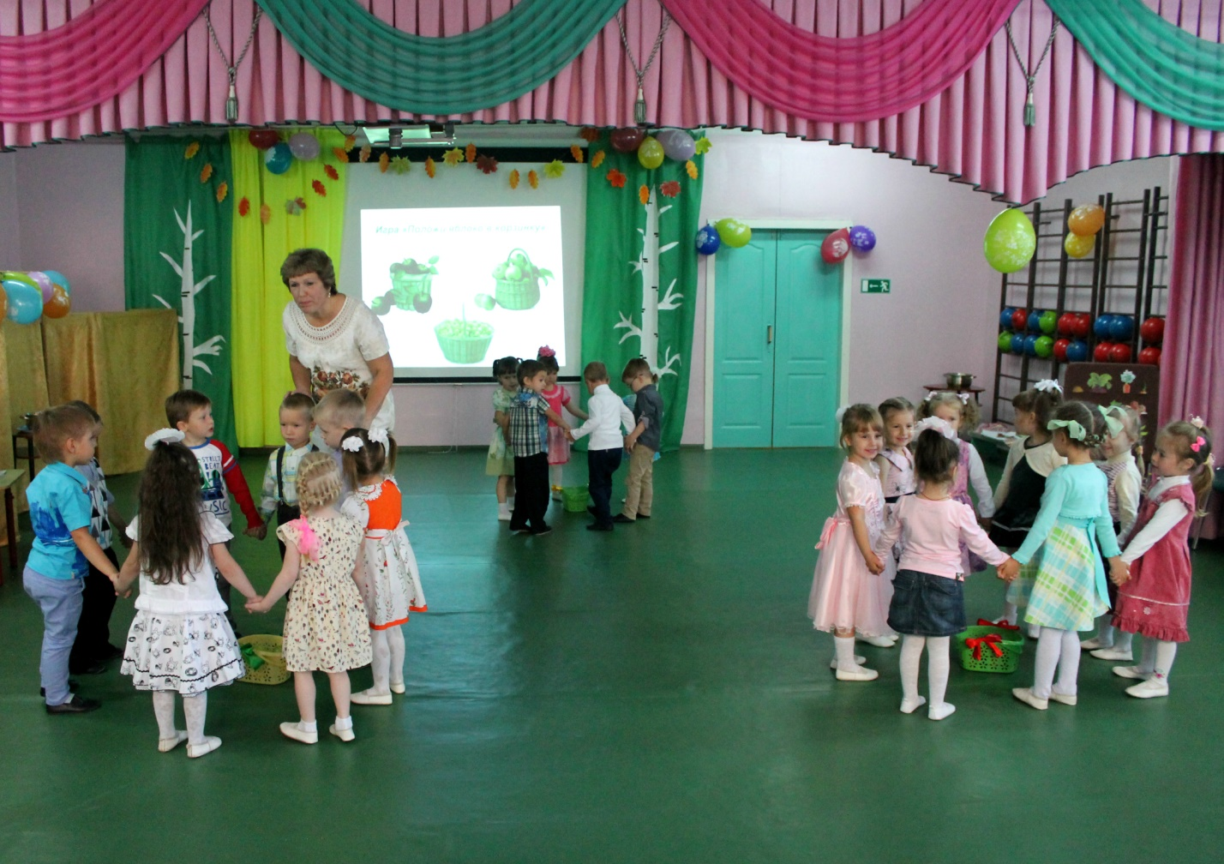

Подготовила и провела
Кралина Валентина Владимировна

МДОУ «Детский сад № 14»
г. Ростов Ярославской области

Слайд 1.
На экране – «Праздник урожая.
Средняя группа. 2015 год»
Слайд 2.
Вед. Осень скверы украшает
Разноцветною листвой.
Слайд 3.
Осень кормит урожаем
Птиц, зверей и нас с тобой.
Слайд 4.
И в садах, и в огороде,
И в лесу, и у воды
Приготовила природа
Всевозможные плоды.
Слайд 5.
На полях идет уборка -
Собирают люди хлеб.
Слайд 6.
Тащит мышка зерна в норку,
Чтобы был зимой обед.
Сушат белочки коренья,
Слайд 7.
запасают пчелы мед.
Варит бабушка варенье,
В погреб яблоки кладет.
Слайд 8.
Уродился урожай -
Собирай дары природы!
В холод, в стужу, в непогоду
Пригодится урожай!

Вед. Урожай созрел и в поле, и в саду, и на огороде, и в лесу.
Слайд 9.
(Выношу импровизированную грядку на мольберте и столик с картинками овощей)
Вед. В огороде много гряд:
Тут и репа, и салат,
Тут и свекла, и горох.
А картофель разве плох?
Наш зеленый огород
Нас прокормит круглый год.
- Сейчас наши дети расскажут стихотворения об овощах и посадят огород.

Картофель – овощ вкусный самый –
Пекут и жарят, в суп кладут.
Да из него на кухне мама
Готовит сотню разных блюд!

Свёклу знают все ребята,
Это овощ очень яркий.
Красным борщ окрасит свекла
Чтоб не выглядел он блекло.
Будет блюдо так красиво,
Да и вкусно, всем на диво.

У морковки красный носик,
Сочный, вкусный, сладкий плод.
А зелёный пышный хвостик
Украшает огород.

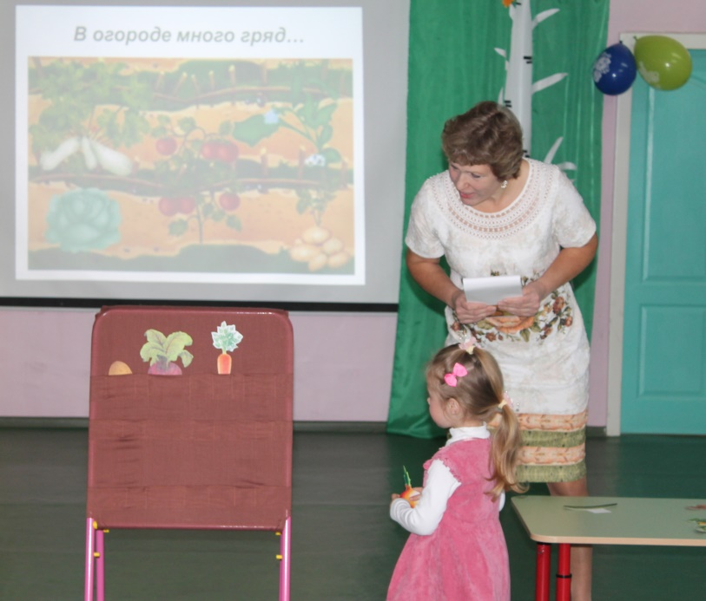

Лук растёт на огороде,
Он большой хитрец в природе,
В сто одёжек он одет,
Ребятишки на обед
Не хотят его срывать,
Зачем слёзы проливать!?

Кабачок, кабачок
Подремать лег на бочок.
Ты похож на поросенка:
Хвостик завитушкой тонкой.
Только где же пятачок?

Среди листьев изумрудных
Спрятался огурчик.
Отыскать его нетрудно -
Вот же он, голубчик!
Он блестящий
И колючий,
Он хрустящий
И пахучий.
Положу его в салат,
То-то будет аромат!

Огурец - мой младший брат.
Я за ним пойду в салат.
Витаминов кучи, горы
В красном спелом помидоре
Я - хрустящая капуста.
Нет меня в борще - и пусто.
А какие молодцы
Из капусты голубцы!

На грядке стебли расправляла,
Тыква жёлтая скучала.
Ей хотелось поскорей
Завести себе друзей.
Рядом с нею рос горох,
О друзьях мечтал он, ох.
Их солнца лучики коснулись,
И они вдруг улыбнулись,
Засияли, распрямились -
С горохом тыква подружились.
Вед. Удивляется народ:
Что за чудо-огород?
Помидоры, огурцы
Зреют дружно - молодцы!
И картофель, и капуста
Растут на грядках густо-густо.
И все дружно говорят:
"Мы растём здесь для ребят.

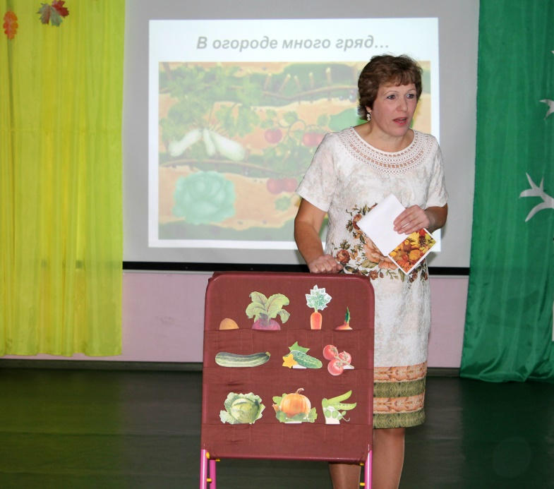

Слайд 10.
(Вед. уносит мольберт с импровизированной грядкой)
- Я хочу спросить ребят, из каких овощей мама варит борщ.
(Дети перечисляют)
Предлагаю вам поиграть в игру «Собери овощи для борща»

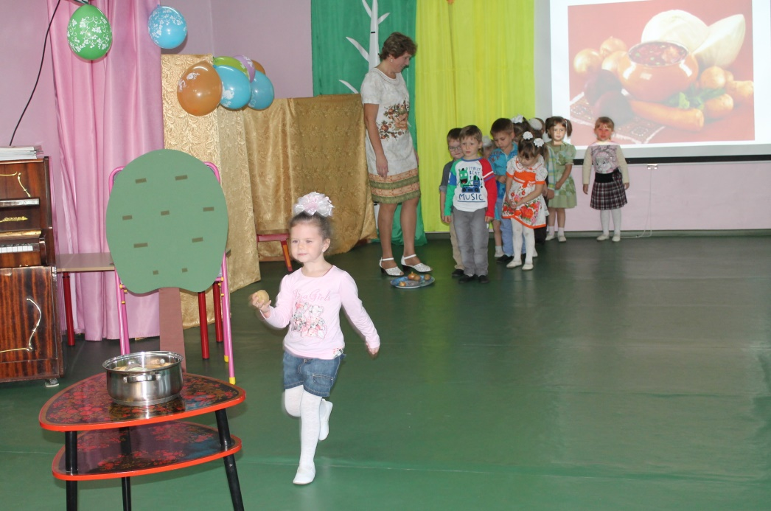

Слайд 11.
- А теперь предлагаю ребятам вспомнить, что растет у нас в саду.
Вед. Как хорош он, летний сад,
Фруктами всегда богат.
Вишен стройных целый ряд -
Рубином ягоды горят.
Рядом здесь растёт и слива,
Плодами сочными красива.
Груш и яблок аромат,
Съесть одно бы каждый рад.

- У нас есть чудо-дерево (выношу мольберт с прикрепленным фруктовым деревом). Наши дети выучили стихи о фруктах.

Яблочко родное,
Наше, наливное.
Вырастет у нас в саду,
Осенью за ним пойду.

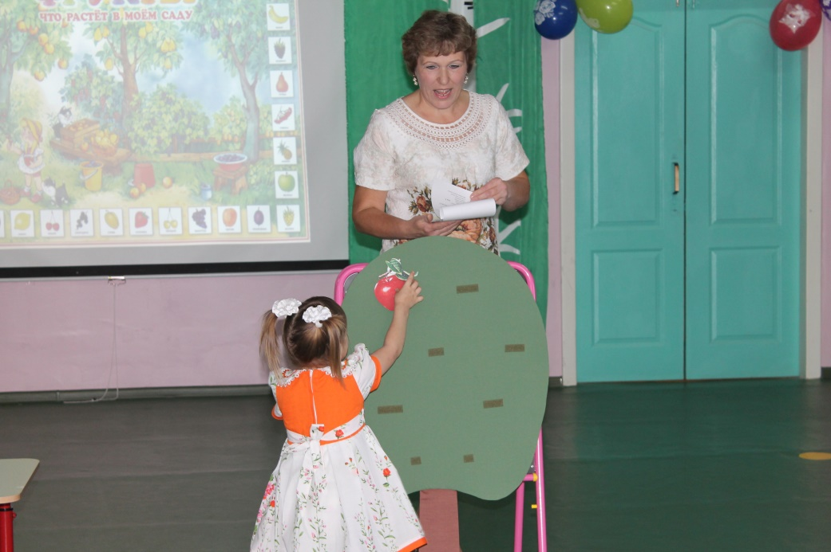

Ай да груша! Что за диво!
И румяна, и красива.
Очень просит груша:
"Съешь меня, Ванюша".

Слива лиловая,
Наша – садовая,
Вкусная, нежная,
Очень полезная.
А еще из сливы спелой
Мы повидло можем сделать!

Желтый, солнечный лимон
Он полезен с чаем,
А без чая кислый он -
Мы про это знаем.

Абрикос, абрикос,
Сколько ж ты на юге рос?
А до нас добрался -
В ротик к нам попался.

В Африке растут бананы,
Их едят там обезьяны.
А мы когда едим бананы,
То тоже похожи... на обезьянок!
- Какие вы еще фрукты знаете? (Апельсин, персик, мандарин) Дети прикрепляют картинки к фруктовому дереву.
Слайд 12.
- Чтобы собрать урожай надо хорошо потрудиться. Предлагаю вам собрать яблоки в корзинки. Красные яблоки надо положить в корзинку с красной оборкой, зеленые – в корзинку с зеленой оборкой, желтые яблоки – в корзинку с желтой оборкой.
(Воспитатель проходит с подносом, на котором лежат яблоки, дети выбирают себе яблоко). Проводиться игра.

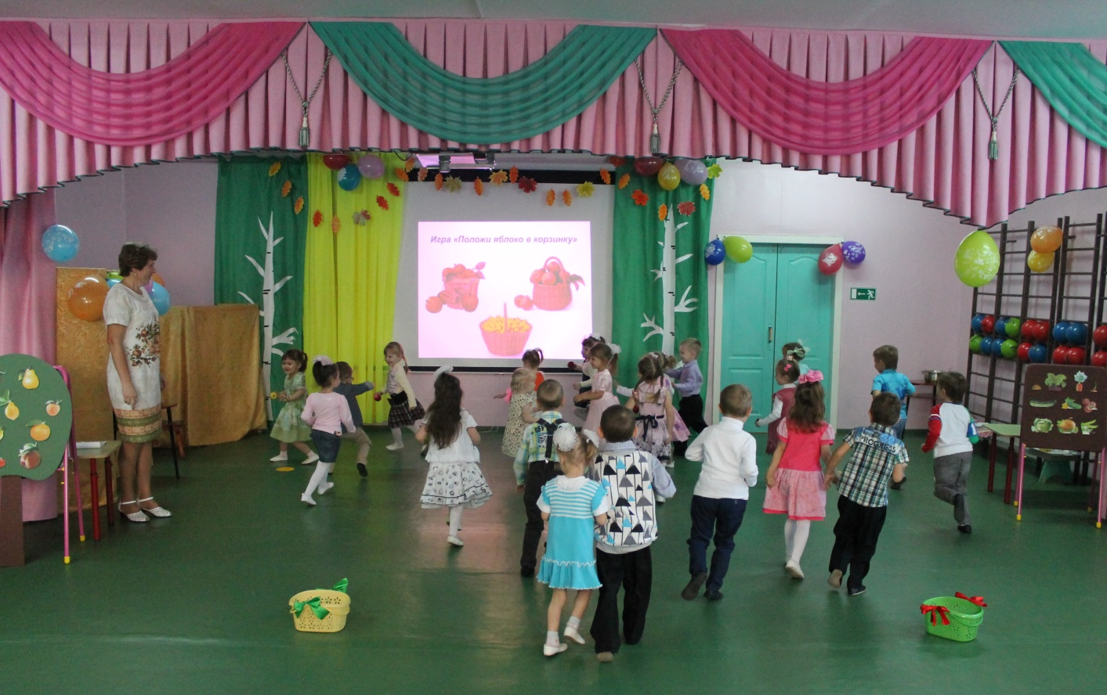
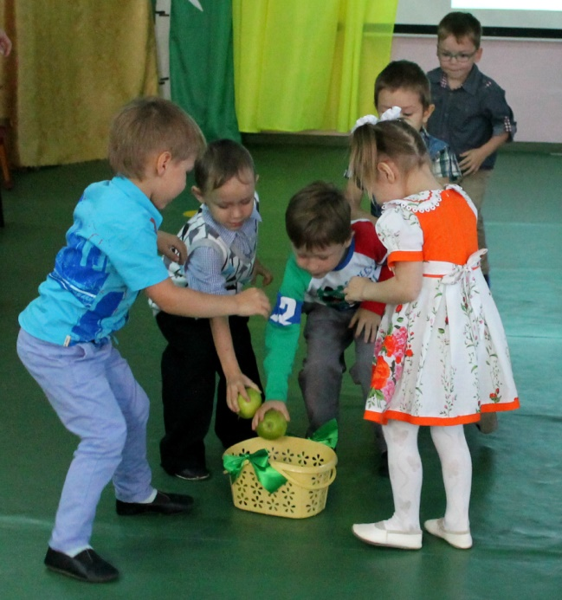

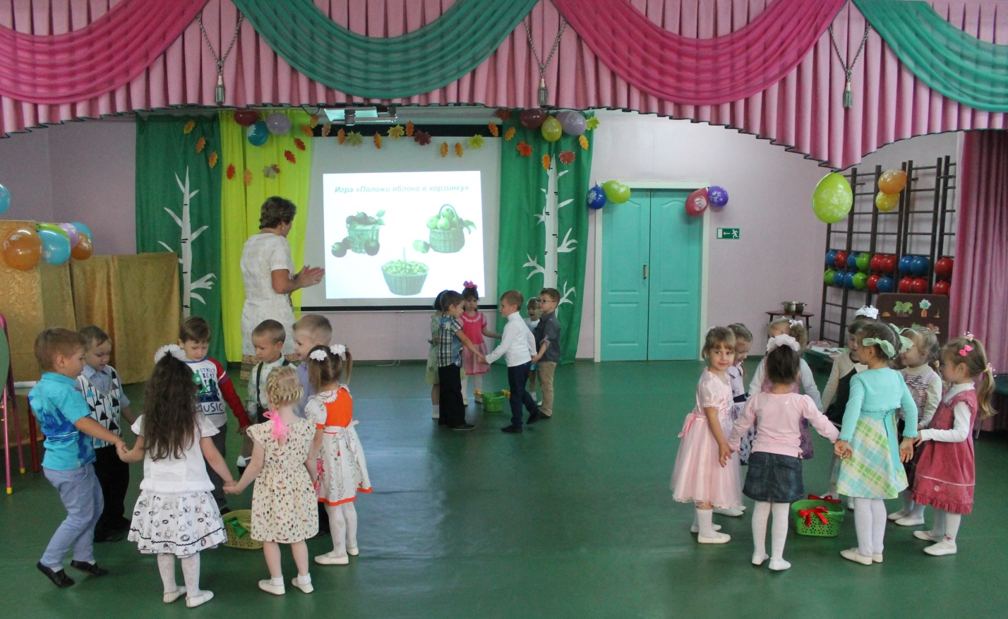

Слайд 13 - ягоды.
Ягоды бывают лесные и садовые. Сначала мы поговорим о ягодах, которые растут в саду.
Слайд 14.
Виноград, виноград,
Много ягодок подряд
Выросло на ветке -
Объеденье, детки!

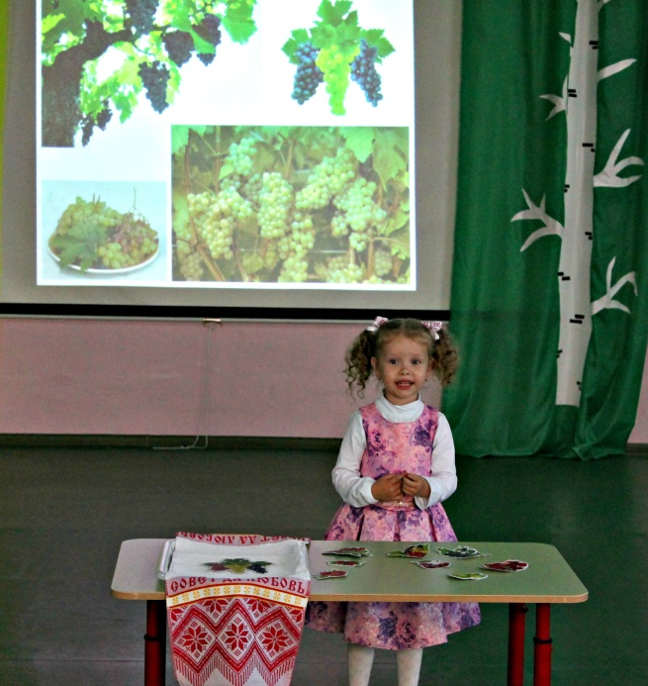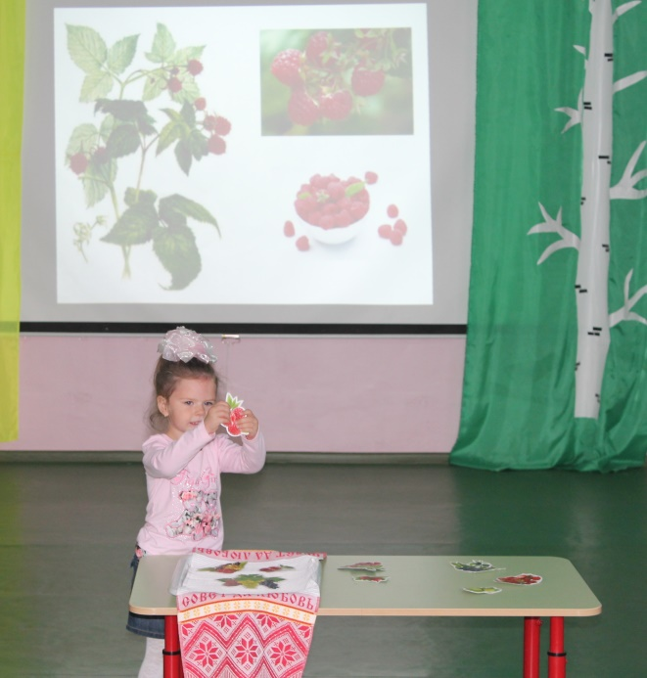

Слайд 15
Вишня -ягодка созрела,
Ах, как вовремя поспела,
В сад сегодня мы пойдем,
И всю вишню соберем.
На компот и на варенье,
Будет деткам угощенье.
Слайд 16.
Есть у нас огород,
Там смородина растёт –
Два куста смородины,
Ягоды, как бусины.
Чёрные – Володины,
Красные – Марусины.
Слайд 17.
Крыжовник колючий мы знаем всегда,
Собрать его сложно, ну просто беда.
Он вкусный, мы можем варенье сварить,
И будем крыжовник всегда мы любить.
Слайд 18.
Собирала я в лесу
Ягоду малину.
Я домой не донесу
Полную корзину.
Ягодка по ягодке,
Ягодка по ягодке –
Дело продвигается,
Ягод убавляется…
Слайд 19.
Летом спеет земляника.
Сладкая, душистая.
В лес по ягоды пойдем,
Земляники наберем.
Сварит бабушка варенье,
Пригласим на угощение.
Земляника и малина бывает садовая и лесная, а вот черника и брусника растут только в лесу. Игорек с Верой ходили в лес за ягодами и грибами. Игорь нам расскажет стихотворение о чернике.
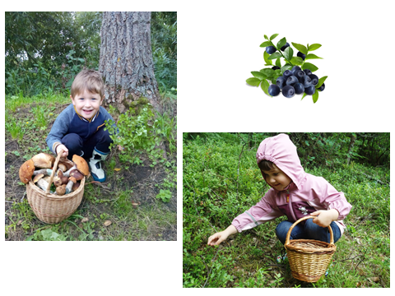
Слайд 20.
Чернику рвите осторожно:
Окрасит руки, как чернила;
Отмыть их сразу невозможно,
И не поможет даже мыло.
Но радует черника нас —
Она полезная для глаз.
Слайд 21.
Вера нам расскажет о ягоде бруснике.
Красненькие бусинки
Качаются на кочках.
Маленькие ягодки,
Твердые листочки.
Немножечко с горчинкою
Брусничка,
Но вкусна.
Едим её с Маринкою,
Полезная она.
- Ягодами питаются не только люди, но и звери. Посмотрите, как медведь пришел полакомиться малиной.
Слайд 22.
- Белочка нашла орех, спрятала в дупло от всех. Ежик нашел лесные яблочки. Скажите мне, что еще любит есть ежик? (Грибы)
Слайд 23.
Давайте споем осеннюю песенку.

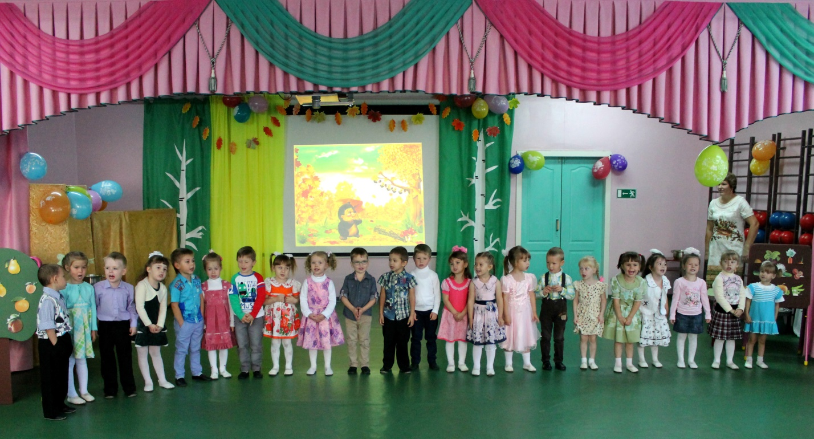

Слайд 24.
- Ежик тащит гриб съедобный, белый, толстый, бесподобный. Вы знаете, что грибы не просто найти, они прячутся. А какой большой белый гриб в руках у Веры! (Ребенок читает стихотворение).
Сто грибов в лесу найдем
Обойдем поляну.
В кузовок мы не возьмем
Бледную поганку.
Мы обшарим все дубы,
Ели и осинки
И хорошие грибы
Соберем в корзинки.

Слайд 25.
Вед. - А хорошие грибы соберем в корзинки…
Слайд 26.
Захар нам расскажет стих про другой лесной гриб.
Если их найдут в лесу,
Сразу вспомнят про лису.
Рыжеватые сестрички
Называются лисички.
Слайд 27.
- Есть еще лесной гриб с оранжевой шляпкой, но выглядит он совсем
по-другому. Игорек расскажи нам.
Под осиной гриб на кочке
В красном гладеньком платочке –
Подосиновиком звать,
И его придется взять.
Слайд 28.
- Какой гриб в руках у Ярослава? (черный груздь).
- А какие грузди еще бывают? (белые, желтые).
- И очень похожи на грузди волнушки и рыжики.
Слайд 29.
- Какой гриб похож на подосиновик, но с коричневой шляпкой? (подберезовик).
Слайд 30.
- Давайте поиграем в игру «Колючий ежик»

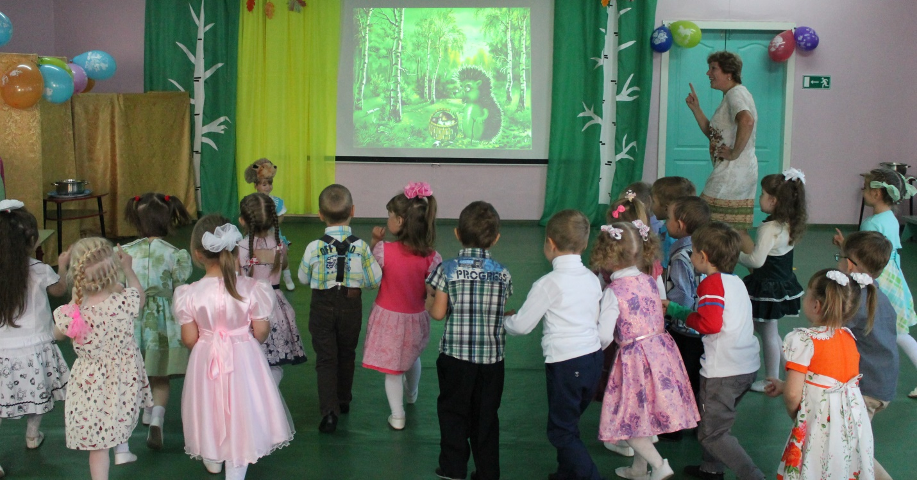

- Ребята, вы хотели бы увидеть себя на большом экране? Ну что ж, смотрите.

Слайд 31-100.
Рассказываю детям и родителям о работе над проектом. Комментирую слайды с фотографиями.
Беседа «Грибы»

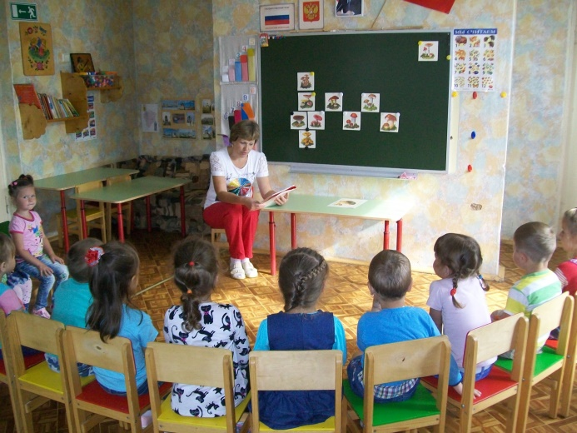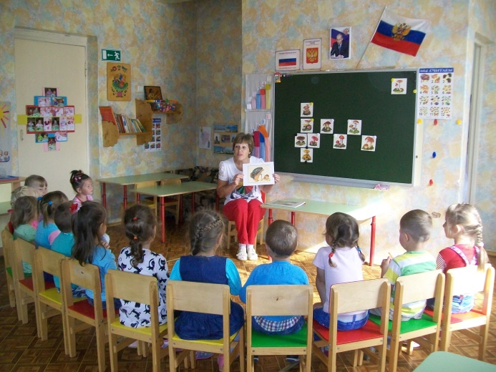

Рассматривание настоящих грибов, сравнение с картинкой.

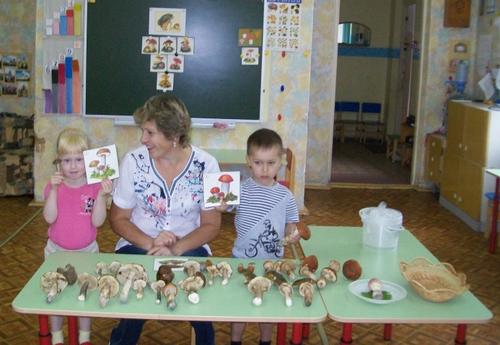

Аппликация «Грибы»

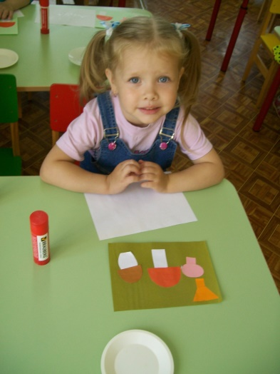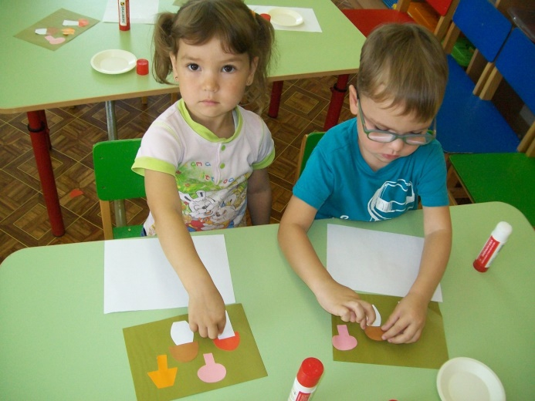

Рисование «Овощи»

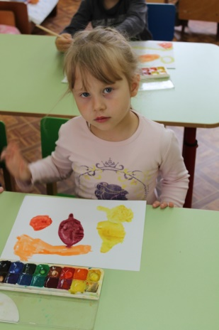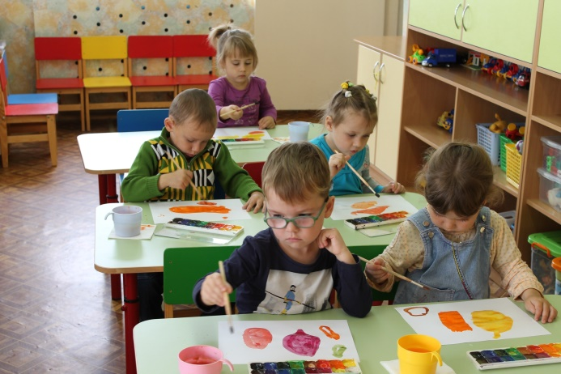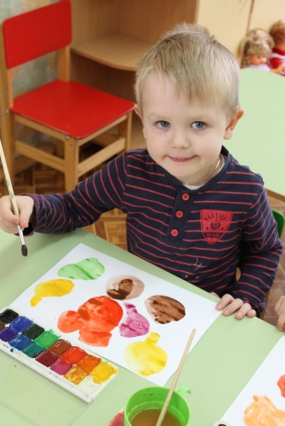

Лепка «Красная и черноплодная рябина»

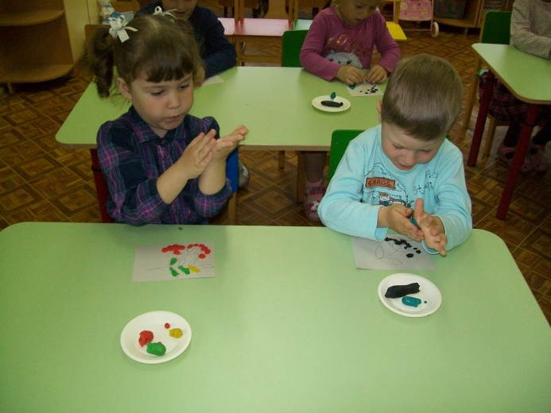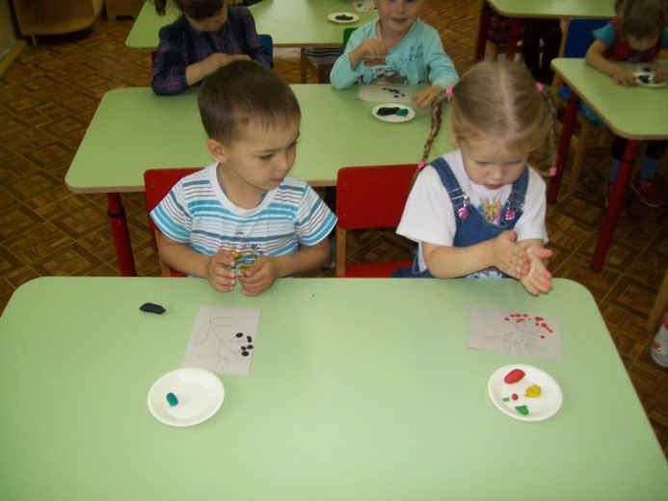

Экскурсия по территории детского сада.
Сбор плодов для кормления птиц зимой

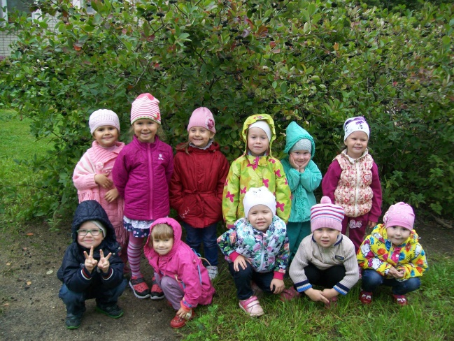

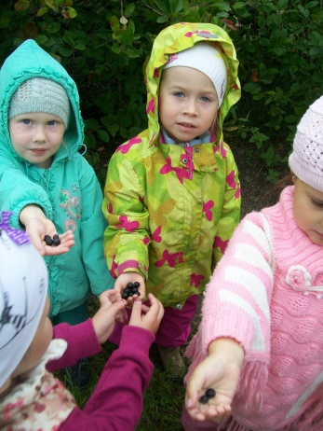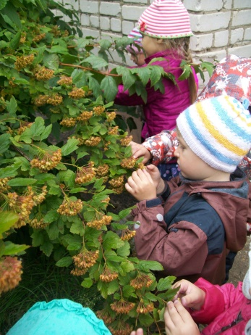

Слайд 101.

Наступила осень — осень золотая,
Листья потихоньку ветерок срывает,
Праздник урожая завершает круг,
Скоро все замерзнет и уснет вокруг.
Но грустить не надо, зимнею порой,
Вам тепло подарит каравай с душой!
(Конец)

